重庆中医药学院落地晾衣架采购询价函

一、投标报价表 单位：元
序号 | 产品名称 | 规格型号 | 数量/单位 | 备注
1 | 落地晾衣架 | 长1600*宽800*高1500mm | 130个 | 含安装
本项目最高限价 |  |  | 28600元
综合报价 |  |  | （投标人填写）
备注：综合单价包含材料费、运输费、安装费、人工费、管理费、保险费、税费等相关一切费用。
二、材质要求
管材材质要求不低于镀锌材质。
三、规格参数要求
管径≧2.5cm，管壁厚度≧1.2mm，承重≧100KG
四、外观样式要求（如图）
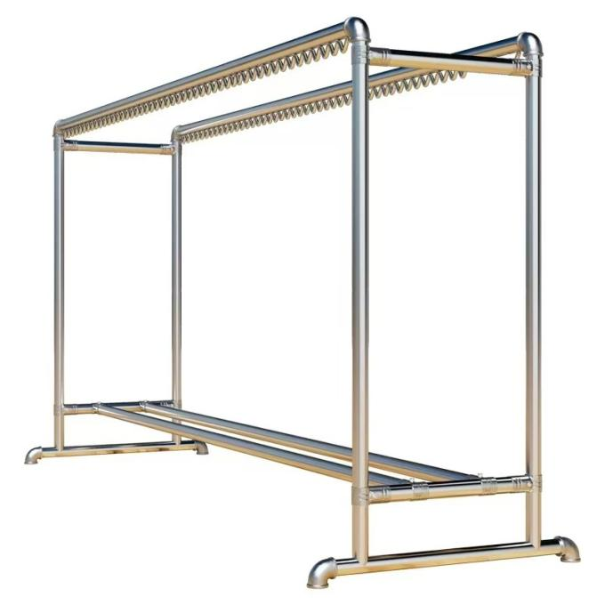

五、售后服务承诺： 。

投标人名称（盖章）： 授权代表（签字）：
投标人地址： 办公电话：
手机：

报价时间： 年 月 日

询价须知：
1.按照符合需求、质量和服务相等，以报价最低者为中标人；综合报价不得超过本项目最高限价，超过本项目最高限价无效报价相同的，则通过抽签方式确定。
2.询价采购函建议双面打印，且内容须一致。
3.供应商需提供营业执照复印件、法人身份证复印件和法定代表人授权委托书原件并加盖公章。所报询价函应为原件，内容应填写完整无遗漏，否则视为无效。所有投标资料要求内容完整，信息清晰，联系方式清晰，每页加盖公章。投标文件外包装密封完好并加盖公章。
4.采购人名称：重庆中医药学院
地址：重庆市璧山区璧城街道国学路61号
联系人：秦老师 电话：023-65880106
请于2025年9月12日上午10：00前将纸质《询价函》填写完整并密封后，投递至重庆中医药学院后勤保卫处H-120室。
填表说明：表格所有空白处一律不得涂改。

重庆中医药学院后勤保卫处
2025年9月8日

